**1. Cài đặt cơ sở dữ liệu MySQL.**

*1.1. Cài đặt MySQL.*

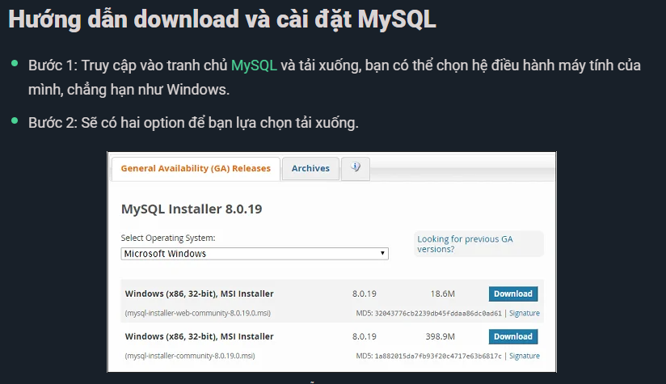

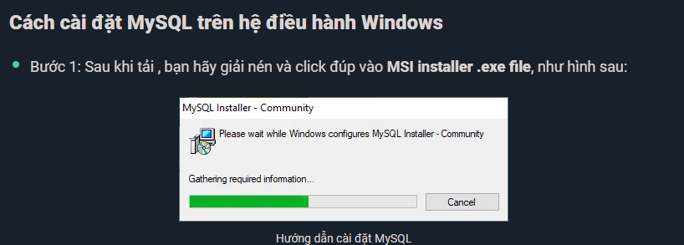

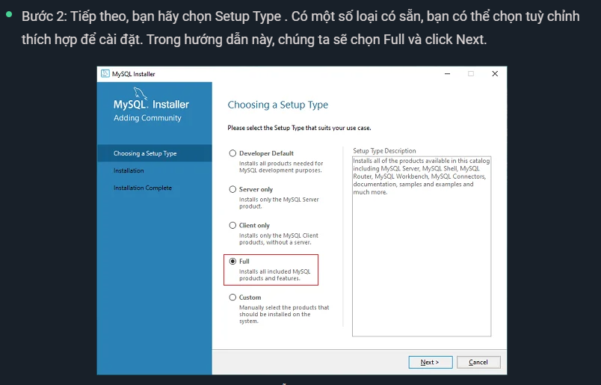

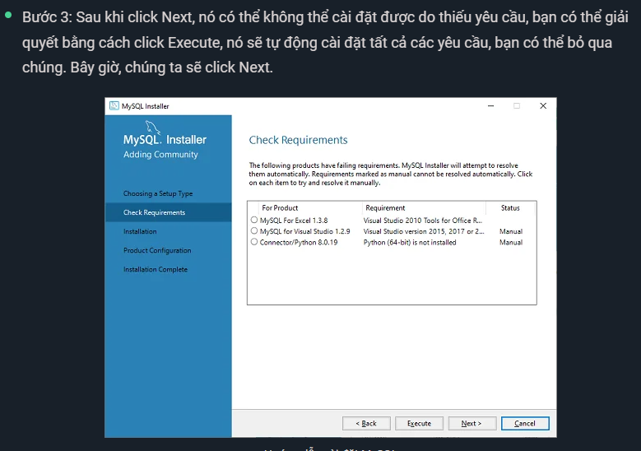

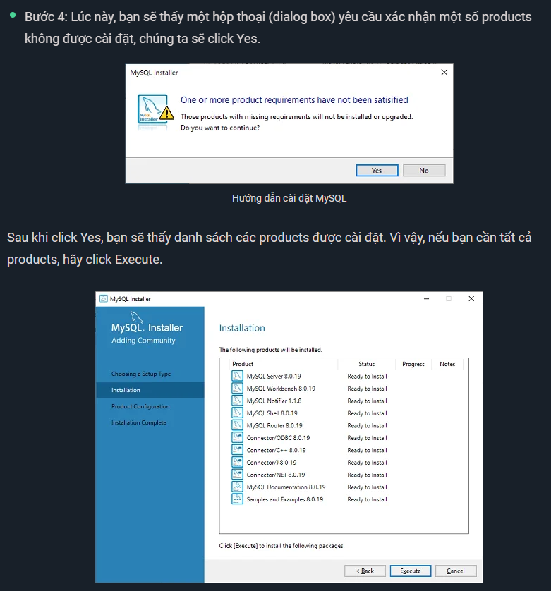

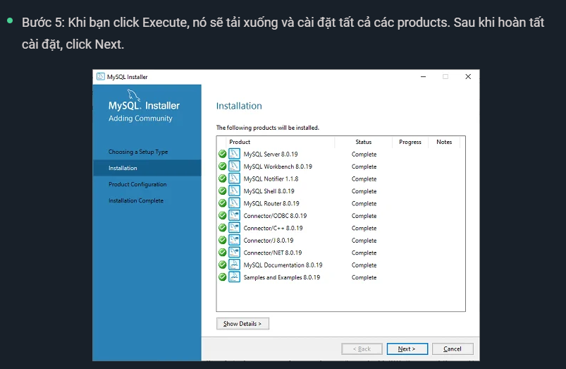

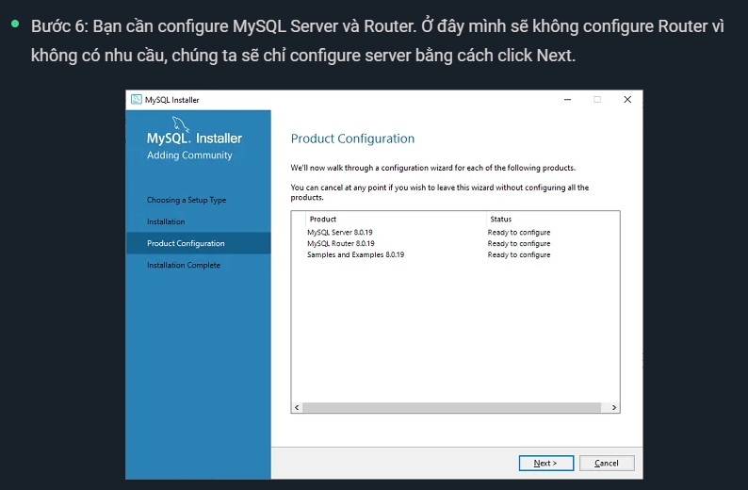

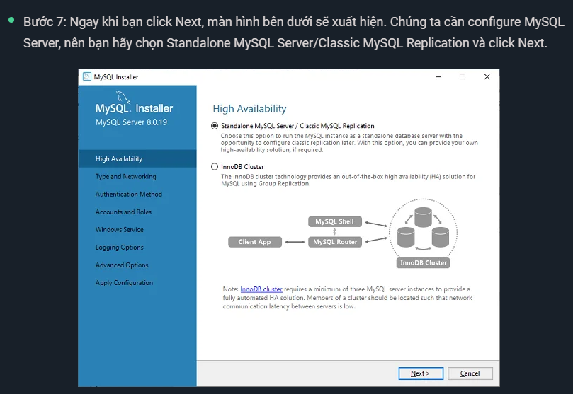

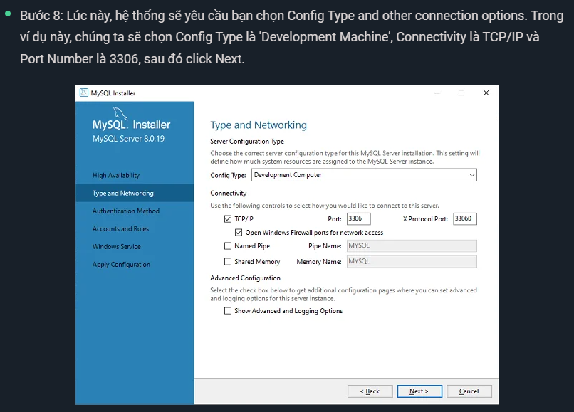

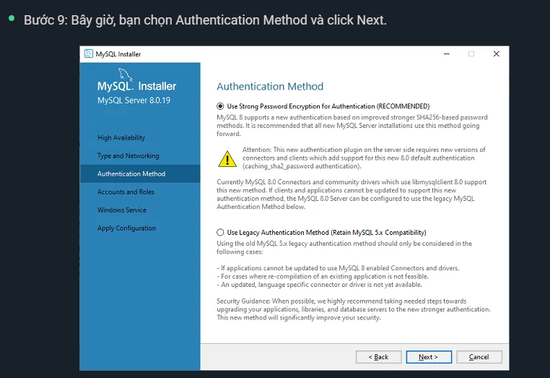

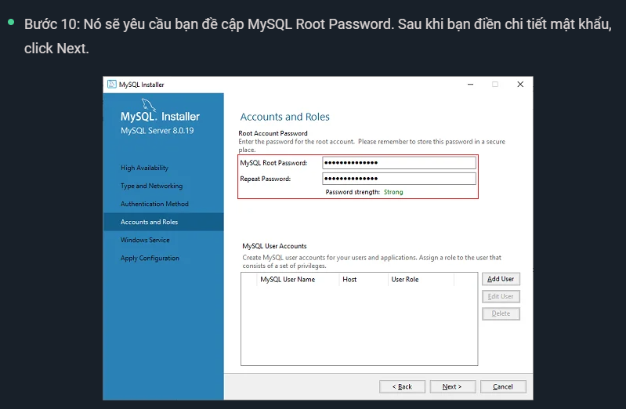

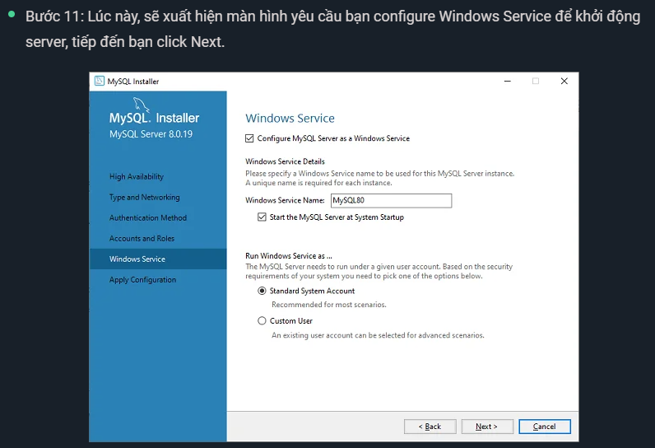

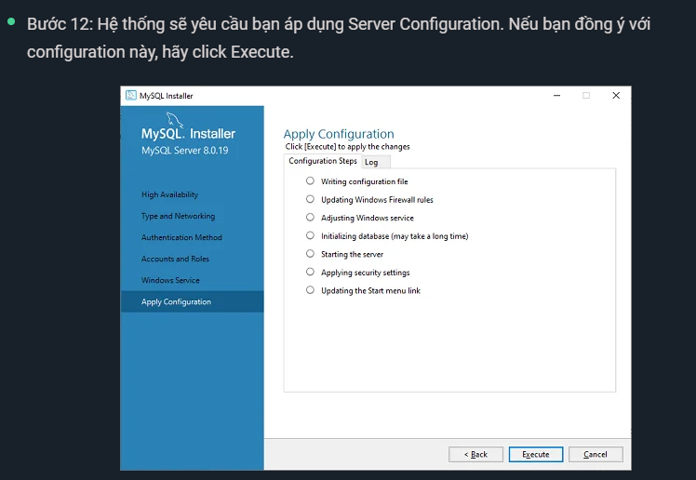

*1.2. Tạo cơ sở dữ liệu.*

**- Bước 1:** Truy cập vào cơ sở dữ liệu MySQL:

**- Bước 2:** Tạo cơ sở dữ liệu và đặt tên cho cơ sở dữ liệu đó rồi nhấn tạo:

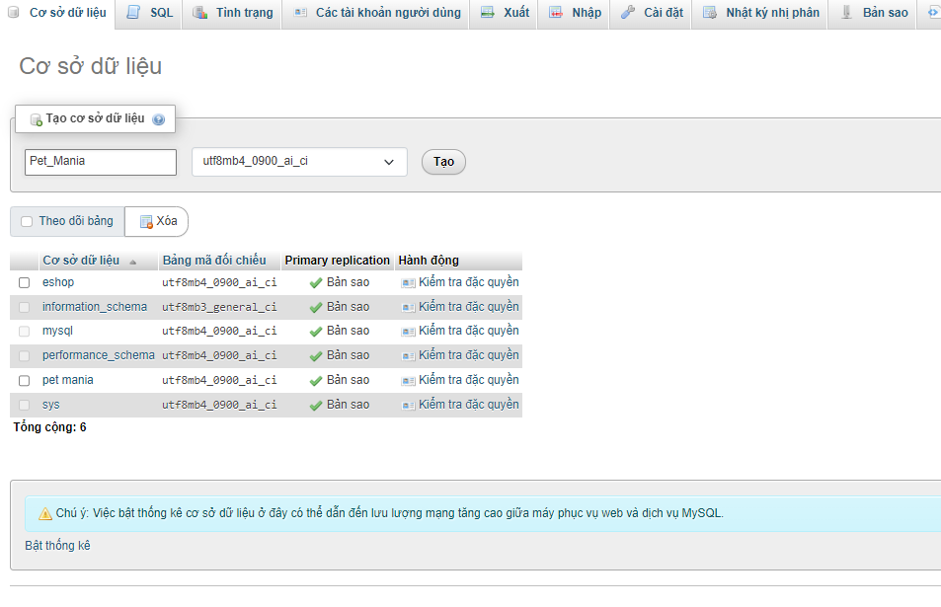

**- Bước 3:** Nhấp vào “Nhập” trên thanh công cụ để đưa tệp cơ sở dữ liệu vào, sau khi tệp đã được add vào ấn Nhập phía dưới:

**2. Deploy project lên server.**

*2.1. Cài đặt Apache Tomcat.*

* **- Bước 1:** Truy cập vào đường dẫn: https://tomcat.apache.org/ > Vào mục Download > Chọn phiên bản TomCat mong muốn > **TomCat X.X**> **“8.0.{xx}” > Chọn Binary Distributions >** [32-bit/64-bit Windows Service Installer](https://dlcdn.apache.org/tomcat/tomcat-10/v10.1.19/bin/apache-tomcat-10.1.19.exe) ([pgp](https://downloads.apache.org/tomcat/tomcat-10/v10.1.19/bin/apache-tomcat-10.1.19.exe.asc), [sha512](https://downloads.apache.org/tomcat/tomcat-10/v10.1.19/bin/apache-tomcat-10.1.19.exe.sha512))

**- Bước 2:** Cài đặt Tomcat.

Sau khi tải xuống Apache Tomcat chọn run cài đặt như một ứng dụng bình thường.

Lưu ý phần user|password ghi nhớ để đăng nhập.

**- Bước 3:** Khởi động Tomcat.

*2.2. Deploy war project lên server Apache Tomcat.*

**- Bước 1:** Truy cập địa chỉ <http://localhost:8080> bằng trình duyệt web:

**- Bước 2:** Chọn Manager App phía bên phải ta sẽ được đưa vào giao diện như này:

**- Bước 3:** Ở phần WAR file to deploy ta click vào “chọn tệp”:



**- Bước 4:** Truy cập đến file WebApp\dist và chọn tệp “WebApp.war”:

**- Bước 5:** Nhấn Deploy:



**- Bước 6:** Chạy server kiểm tra: truy cập địa chỉ <http://localhost:8080/WebApp>

